OPENCV=3.3学习计划

学习目标:

了解opencv 3.3库内的工具，方法，及其作用，

了解关于opencv图像处理的目的，常用方法，及其实现过程

最终可以自主实现简单的图像处理操作

---读取，存储，显示，变换，编码，增强，，复原，分割，特征提取

学习安排日程

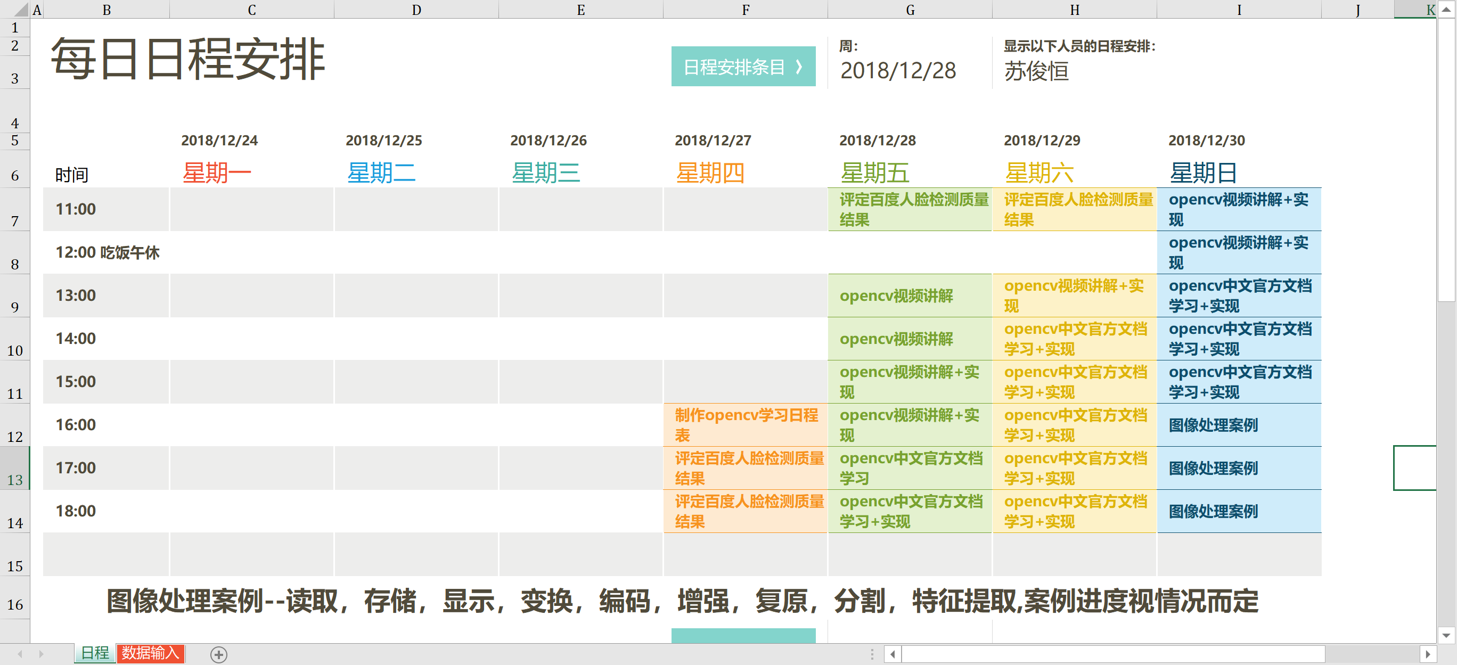

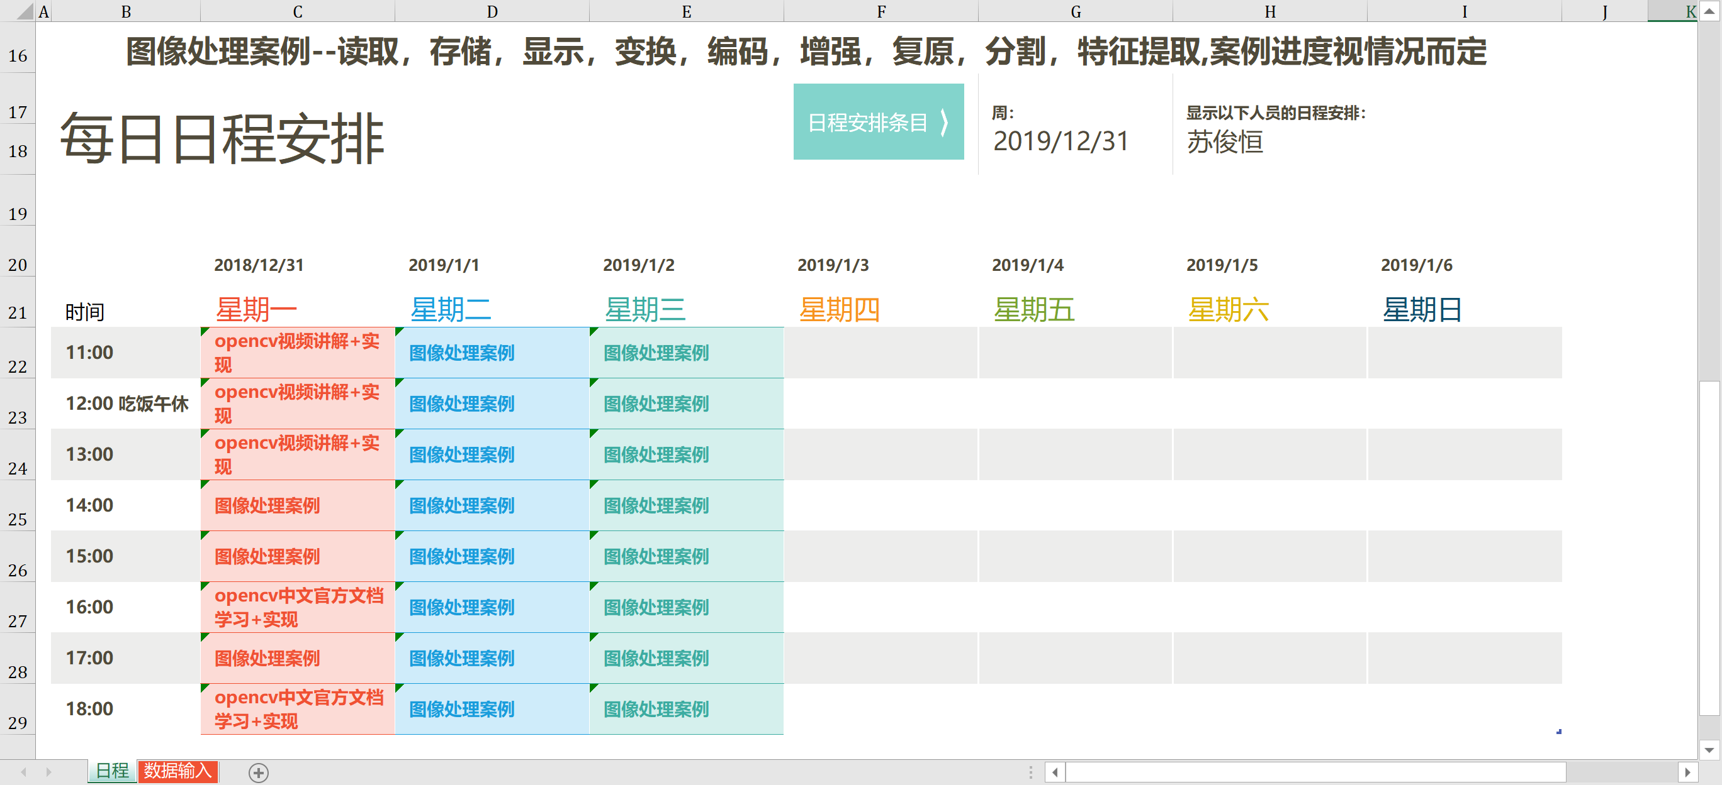

主要学习资源:

CSDN:https://edu.csdn.net/course/detail/6635 视频讲解

<http://www.cnblogs.com/Undo-self-blog/p/8423851.html>中文官翻

http://b2museum.cdstm.cn/identification/sztxcl-relative.html数字图像处理的基本原理和常用方法

略 其他辅助类文档

<https://blog.csdn.net/m0_38007695/article/details/82718107> OpenCV--Python 图像增强

<https://blog.csdn.net/yawdd/article/details/80180848> ---灰度变换

略 图像复原

略 图像降噪处理

略 图像分割

略 图像编码

略 图像特征提取

中文官方文档翻译部分

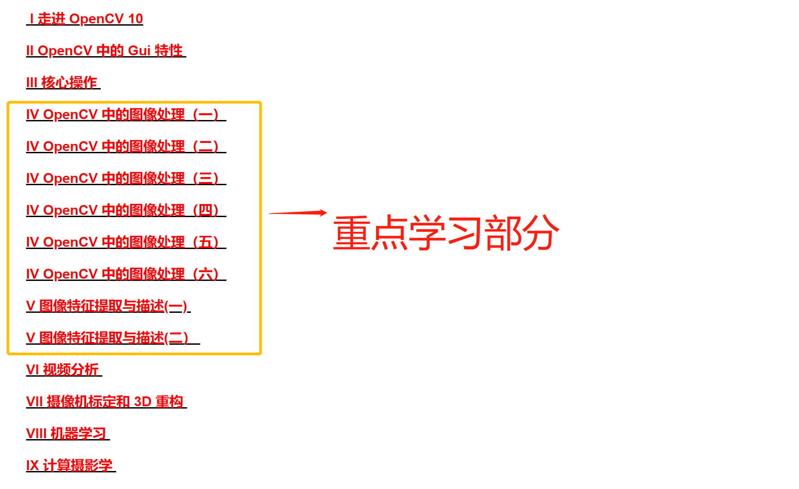

CSDN视频讲解部分内容

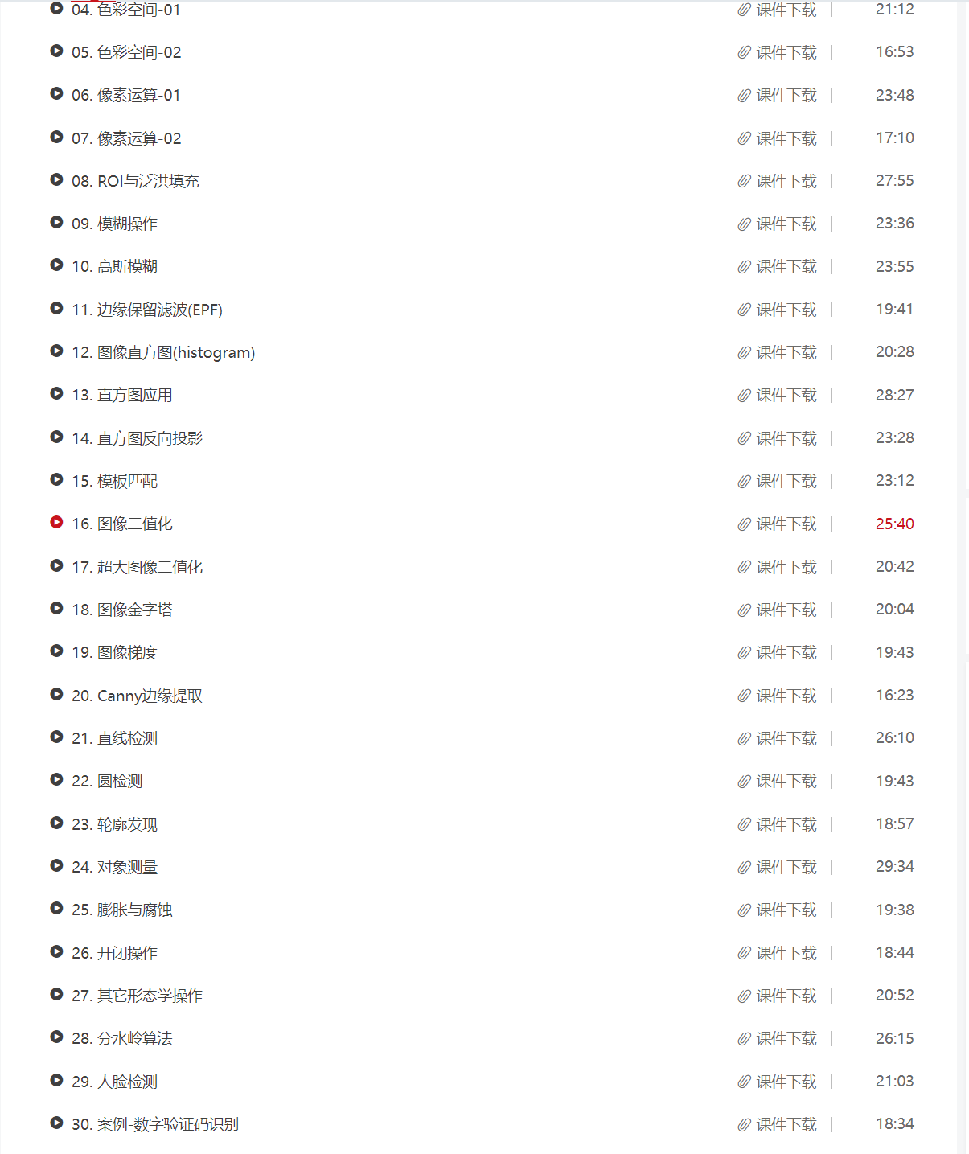

实践案例

